Государственное бюджетное специальное (коррекционное) образовательное учреждение для обучающихся, воспитанников с ограниченными возможностями здоровья специальная (коррекционная) общеобразовательная школа (VII вида) №69 Курортного района Санкт-Петербурга

Урок толерантности
и
математики

с использованием интерактивного комплекса «Smart Notebook»

Пояснительная записка
к уроку толерантности и математики в 5 классе по теме «Решение уравнений. Решение задач с помощью уравнений»
Тема: Решение уравнений. Решение задач с помощью уравнений
Класс: 5 класс
Тип: Урок обобщения и систематизации
Характеристика класса: Коррекционный-общеобразовательный класс со средним показателем качества обученности.
Основная цель: вести и закрепить определение термина “толерантность”
Вторая цель урока: закрепить умения и навыки решения уравнений и задач с помощью уравнений
Форма проведения урока: урок–путешествие
Методы: исследовательский, наглядный (демонстрационный), методы ИКТ
Формы организации учебной деятельности: коллективная, индивидуальная
Подготовительный этап: ученики заполняли анкету, готовили сообщение о странах и национальностях. В классе дети разных национальностей.
Ожидаемый результат:
- повышение учебной и познавательной активности учащихся посредством ИКТ
- принятие себя и других людей такими, какие они есть
- установление в классе с одноклассниками, доброжелательных личных взаимоотношений.

Урок толерантности и математики
Путешествие по Странам…..
Основная цель: дать понятие толерантности.
Вторая цель: закрепить умения и навыки решения уравнений и задач с помощью уравнений.
Задачи:
1. Образовательные.
- Повторить понятия уравнения и корня уравнения;
- Повторить решение простых уравнений;
- Закрепить навыки решения уравнений, содержащих более одного арифметического действия;
- Закрепить навыки решения задач с помощью уравнений.
2. Воспитательные.
- Воспитание у детей доброе и уважительного отношения друг к другу в классе и в школе.
- Воспитание интереса к предмету через нетрадиционную форму проведения урока.
3. Развивающие.
- Развивать логическую смекалку;
- Развивать творческое мышление.

Оборудование: компьютер, проектор, интерактивная доска, программа Smart Notebook.
Дидактическое обеспечение урока: электронное приложение в программе Notebook, толерантность (Приложение1), презентация PowerPoint Тест (Приложение 2), фотографии учеников 5 класс(Приложение№3)

Ход урока.
- Организационный момент.
- Добрый день, ребята. Сегодня я приглашаю вас на необычный урок. Сегодня мы совершим виртуальное путешествие по странам Азии и Европы.
- Сегодня во время нашего путешествия мы проверим свои знания и умения по решению уравнений и задач с помощью уравнений.
(Оформление тетрадей).

- Актуализация знаний по теме: «Уравнения».
- Но прежде чем, мы с Вами отправимся в путь нам надо пройти устный счет. (страница №1, приложения №1)
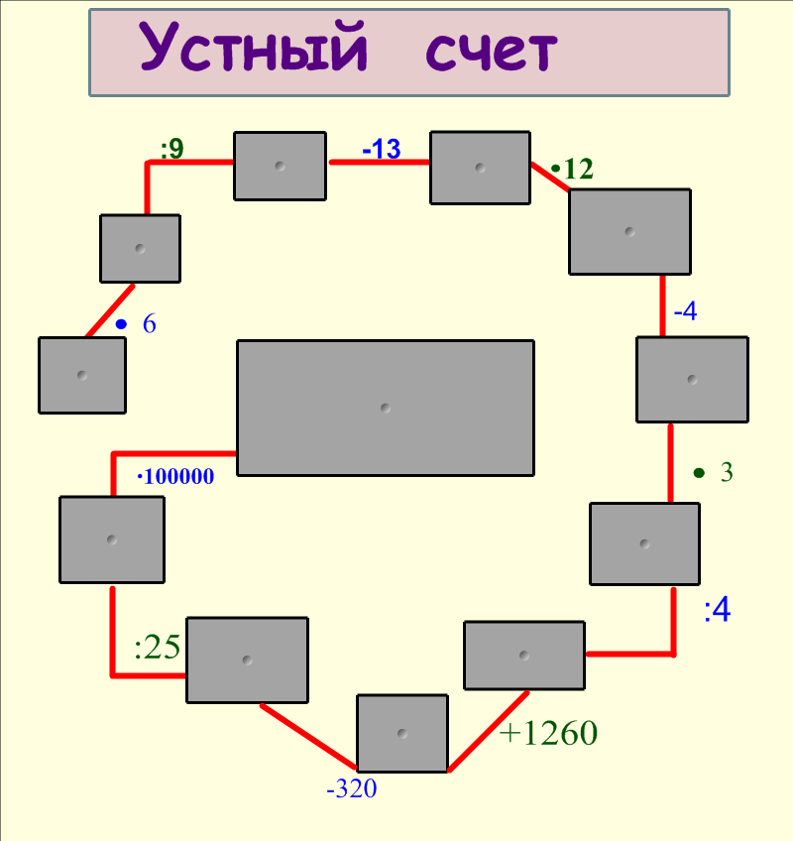
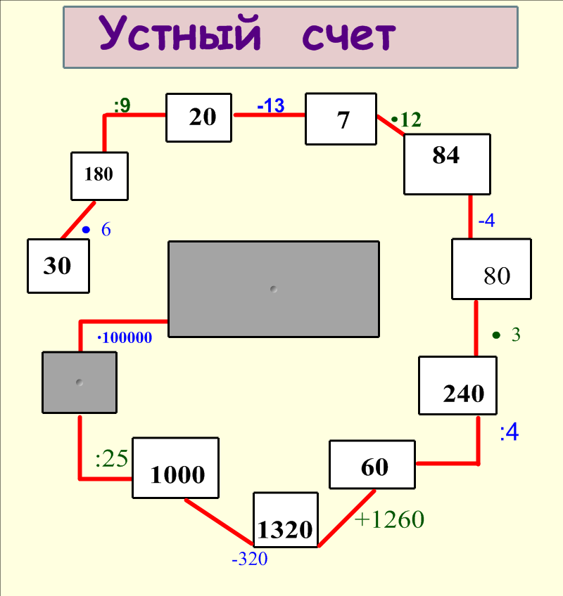

- Вот мы с Вами прошли устный счет и теперь отправляемся в виртуальное путешествия по странам Азии и Европы. Сегодня мы с Вами посетим три страны: Россию, Азербайджанскую Республику и Республику Молдову (открывается карта страница 2, приложения№1)

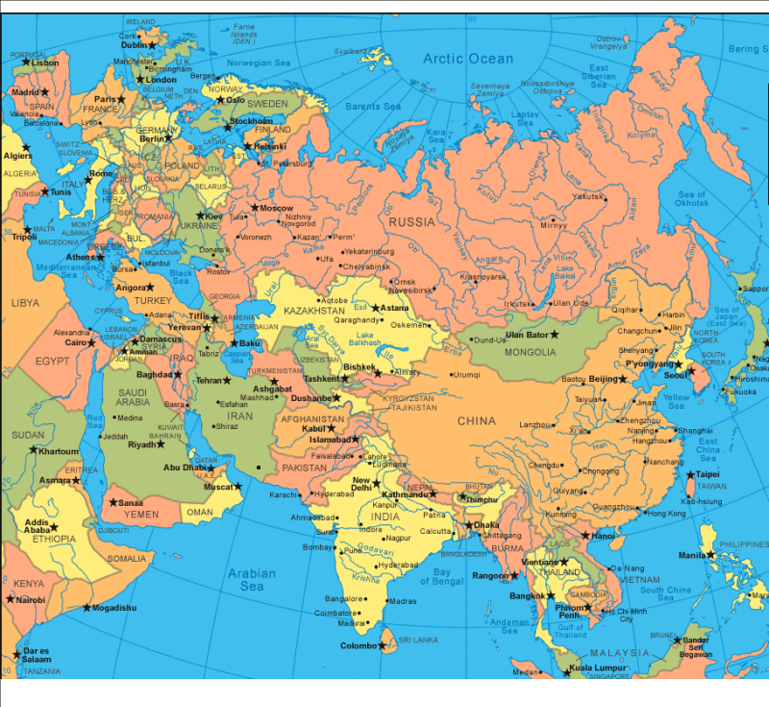
Задание№1.Найти и обвести границы:
- России
- Азербайджана
- Молдавии
Ученики выходят к доске и помощью интерактивного маркера обводят границы указанных стран. (Приложение №3 фото)

- Перед нами открылась первая страна. Республика Молдова. Сообщение ученицы (Приложение№3 фото)

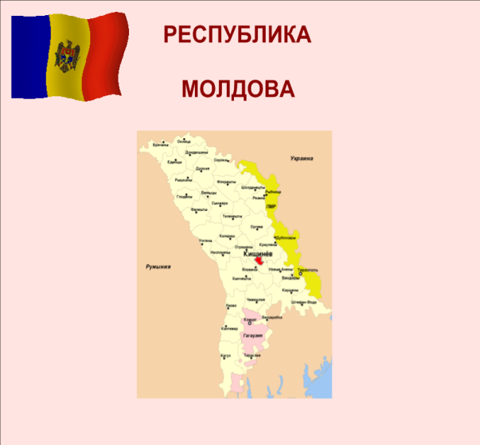

- Российская Федерация. Россия
(Сообщение ученика) (Приложение №3)
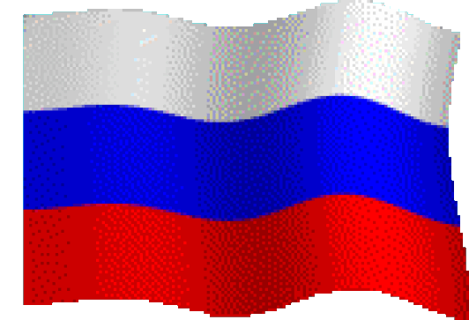
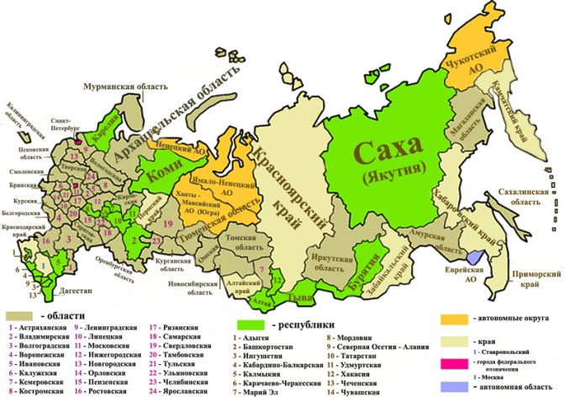

- Азербайджанская Республика. Сообщение ученика (Приложение №3)

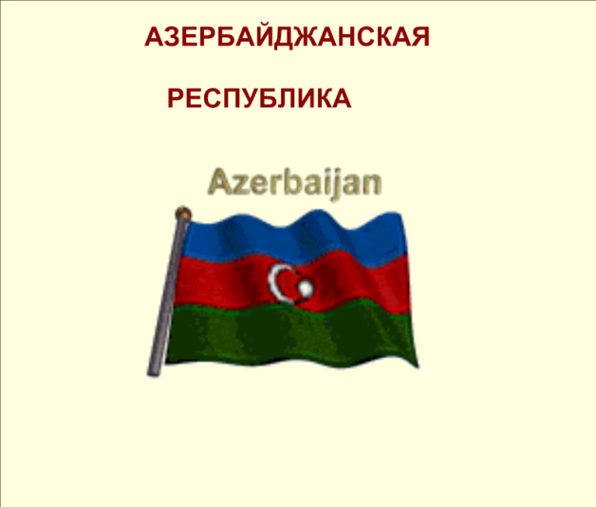
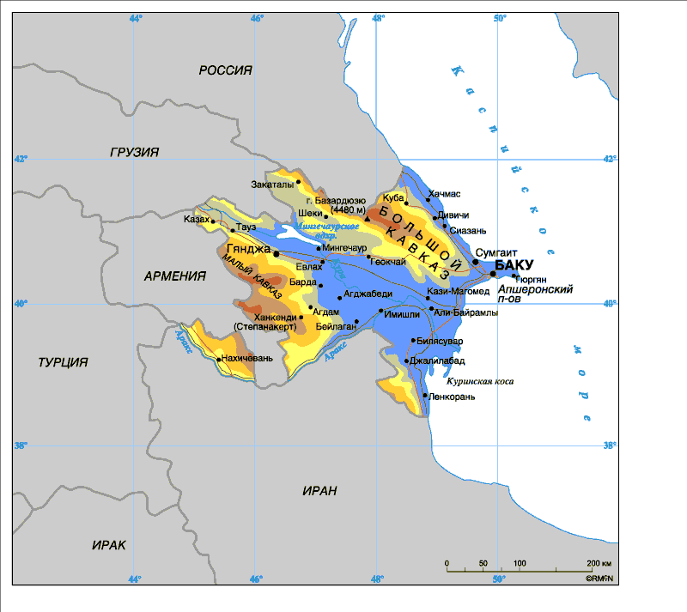
- Ребята, мы побывали в трех странах, услышали и узнали о традициях и культурах этих стран. А давайте теперь поприветствуем друг друга на трех разных языках.
Ассалам алейкум (Азербайджанский язык)
Бунэ зиуа!, бунэ сеара!, (норок!)(Молдавский язык)
Здравствуйте! (Русский язык)
Задание №2 «Фантазия»
- Представим себе, что наступит время, когда все люди на земле станут совершенно одинаковыми (рост, цвет волос и глаз, одежда, сумма знаний и т.д.)
• Каким будет этот мир? Как люди в нем будут жить?
• Хорошо или плохо, что мы все разные?
• Как жить в мире, где столько разных людей?

Учащиеся приходят к выводу, что различия дополняют и обогащают общество. Чтобы жить в мире, людям надо научиться жить, решая проблемы и задачи на основе сотрудничества, доброты и понимания.

- Индивидуальная работа
Задание №3 (Приложение№2)Тест- презентация выполнения по шаблону Смирнова Дмитрия http://www.nachalka.com/test_shablon

- Введение понятия толерантности. (Приложение №1 страница 9)
Решить уравнения, и из представленных ответов выбрать нужный правильный ответ. Напротив ответов соответствующая буква, если класс решает правильно, получается слово ТОЛЕРАНТНОСТЬ.
- Скажите, пожалуйста, ребята какое слово у нас получилось? А кто знает, что такое толерантность? Дети дают определения.
- Понятие «толерантность» - означает умение терпеть, мириться с чужими мнением, быть снисходительным к поступкам других людей.
- А как вы понимаете «умение терпеть, мириться с чужим мнением»? ответы детей (выслушивать других людей)
- Толерантность (от латинского "толеран") - терпение, переносимость, снисходительность. Словарь иностранных языков трактует ее как терпение к чужим мнениям и верованиям.
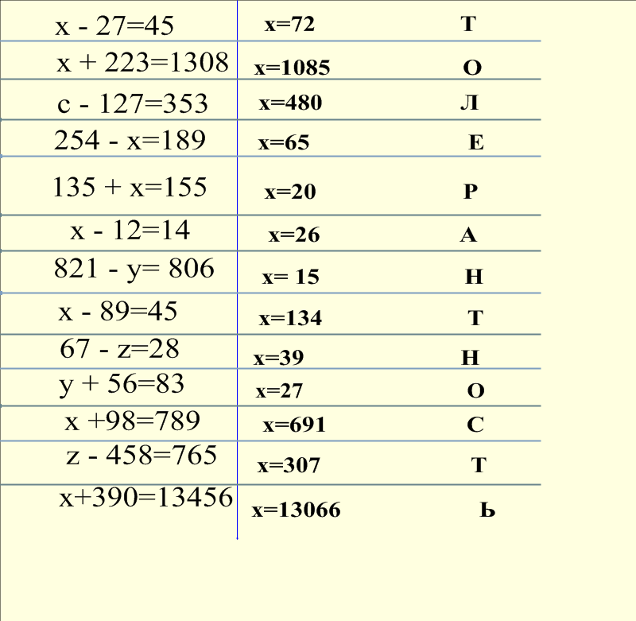
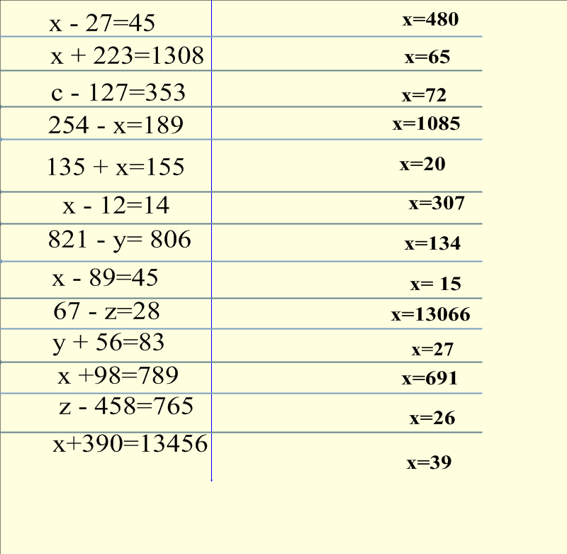

- Подведение итогов. Выставление оценок за урок по математике за работу у доски и тестов. Домашнее задание. Повторить правила п.10; 12 (учебник «Математика -5», К.Я. Виленкин и др.

- Упражнение представление мира вокруг себя.
- В нашем мире много цветов:
  - Есть цвета жизни, окрашивающие наши дни в яркие краски радости, чистоты, дружбы, родства.
  - Есть краски скорби, ненависти и пустоты.
- Каким цветом раскрасить свою жизнь выбирает сам человек, давай те и мы попробуем раскрасить свой мир.
Цвета
- Красный цвет любви и горячего сердца.
- Зеленый цвет-цвет уважения и дружбы.
- Желтый – цвет солнца и жизни, цвет радости.
- Розовый цвет- цвет надежд и нежности, доброты, понимания.
- Голубой цвет-цвет чистого неба, цвет доверия и безоблачных отношений.
- Черный цвет - скорби, потери, цвет войны.
Каждый ученик выбирает цвет и проводит линию на доске. Получается картина в виде разноцветных линий. (Приложение№3)
- Мы все разные, но если мы будем уважать друг друга, будем терпимыми, то наша жизнь станет ярче, а небо безоблачное.
- Я надеюсь, наш урок для вас был интересным и полезным, и вы будете есть будете толерантными к окружающим вас людям и событиям. Спасибо за урок!

Литература.
- Виленкин Н.Я.и др., Математика 5, Мнемозина, Москва, 2008
- Попова А.П. , Поурочные разработки по математике: 5 класс.
Москва, ВАКО, 2011.
- Хлебникова Л.И., Проверь свои знания. Все виды и способы устных вычислений. 5-6 классы, Литера, 2012
- Интернет-ресурсы.
- . http://www.it-n.ru/
- http://ru.wikipedia.org/wiki/%D0%97%D0%B0%D0%B3%D0%BB%D0%B0%D0%B2%D0%BD%D0%B0%D1%8F_%D1%81%D1%82%D1%80%D0%B0%D0%BD%D0%B8%D1%86%D0%B0
- http://www.nachalka.com/test_shablon
- http://www.matematika-na.ru/5class/index.php

